Издается по благословению Высокопреосвященнейшего Никона митрополита Липецкого и Задонского
Серафимовский листок
храма преподобного Серафима Саровского г. Липецка
№37 (16.10.2016 года)

Опыт старшего поколения
Прихожанка храма Ролдугина Нина Николаевна поделилась с нами опытом воспитания детей.
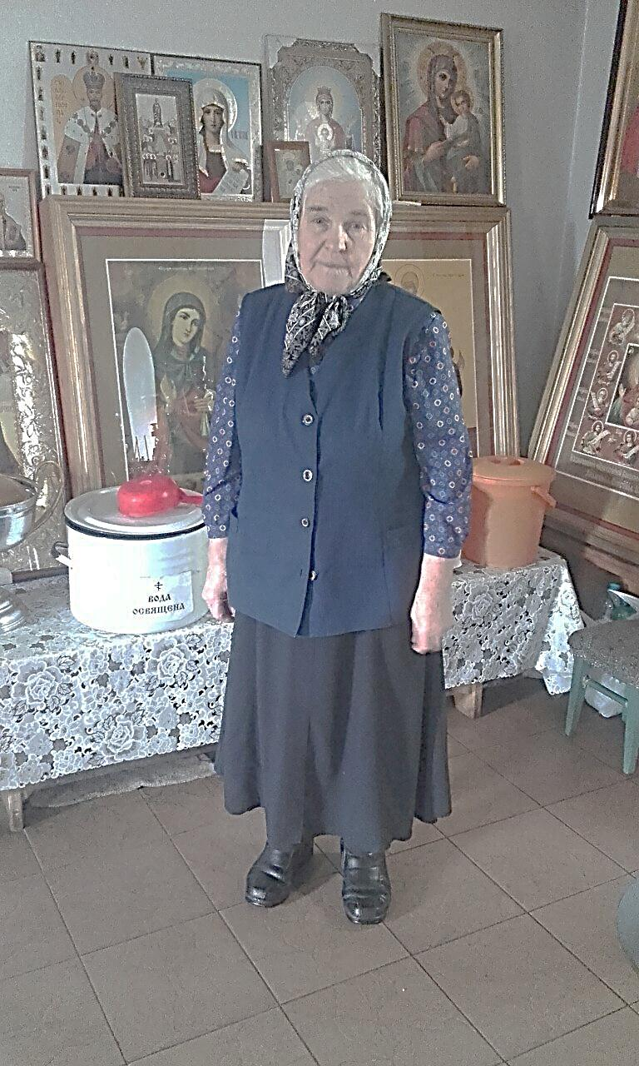 | - Расскажите, как Вас воспитывали родители?  - Наши родители воспитывали нас строго и справедливо. Они приучали нас к добрым делам и труду, уважению к старшим. В деревне, где я жила было принято здороваться со всеми, проявляя вежливость.  - Нина Николаевна, как, на Ваш взгляд, правильно воспитывать детей?  - Детей необходимо направлять к хорошему. С ребенком нужно разговаривать,
Ролдугина
Нина Николаевна
разъяснять ему непонятные вещи, обязательно говорить о Боге и вере, читать вместе с ним православные книги. Если ребенок нарушит какое-либо правило или упорно будет проявлять непослушание, обязательно нужно его вернуть на правильный путь, для этого иногда необходимо наказание.
- Что является главным в становлении личности ребенка?
- Самое главное ребенок получает в собственной семье. Там родители, желающие ему только добра, воспитывают в нем необходимые для праведной жизни качества. Иногда дети не слушаются, и их нужно наказать, но ведь родители делают это по любви к ним. Поэтому я считаю, что общество не должно вмешиваться в воспитание детей. Ребенка никогда нельзя отрывать от семьи, это неправильно. А вот поддерживать семьи нашему государству необходимо. Можно устраивать семейные советы, где бы объяснялось родителям то, как правильно воспитывать детей. Организовывать бесплатные детские развивающие кружки. Но самое главное, что поможет в развитии ребенка, это посещение храма и воскресной школы, там его научат и добрым делам и доброму слову.

(Продолжение следует…)
Детское творчество
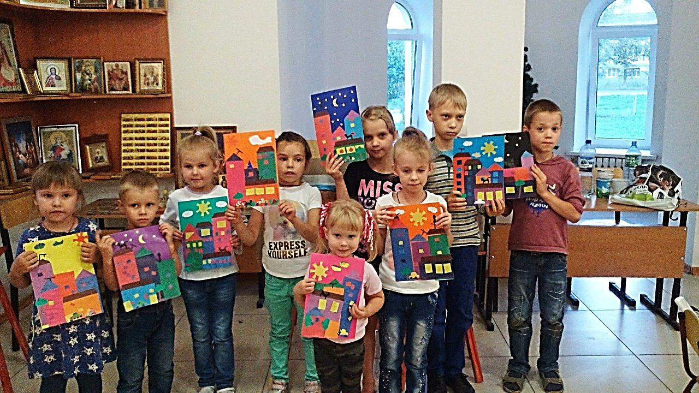
Воспитанники ИЗО-студии демонстрируют
собственные творческие работы после учебного занятия
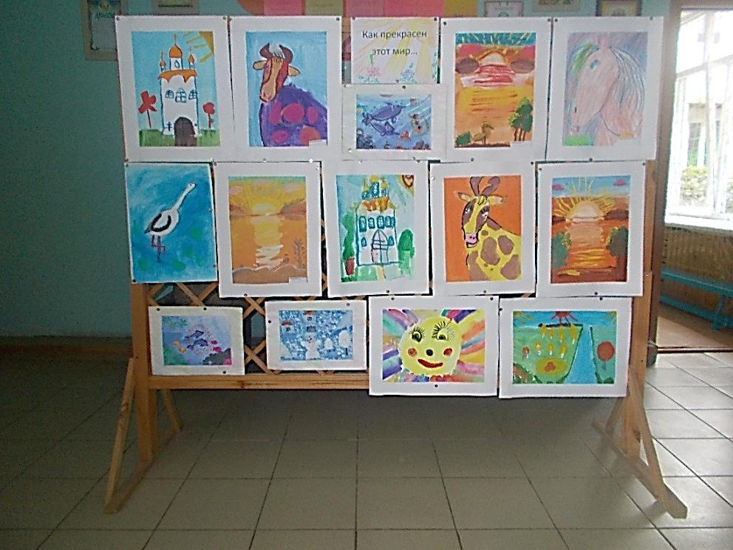
Выставка рисунков воспитанников ИЗО-студии
в детском саду
В МДОУ детском саду №25 г. Липецка в течение недели с 7 по 14 октября проходила выставка рисунков ИЗО-студии воспитанников воскресной школы храма преподобного Серафима Саровского. Свои творческие работы дети подготовили под руководством Струковой Ольги Юрьевны, с которой они занимаются два раза в неделю. На рисунках малыши изобразили красоту Божьего мира.
14 октября, в день Покрова Пресвятой Богородицы, состоялось закрытие выставки творческих работ, в котором принял участие клирик храма прп. Серафима Саровского иерей Михаил Красильников. Батюшка провел беседу с детьми о том, как премудро и прекрасно Господь сотворил наш мир. Все растения, животные, моря и горы имеют великолепную красоту, которая восхищает и вдохновляет человека. Природа всегда благодатно влияет на людей, благодаря которой мы находим успокоение.
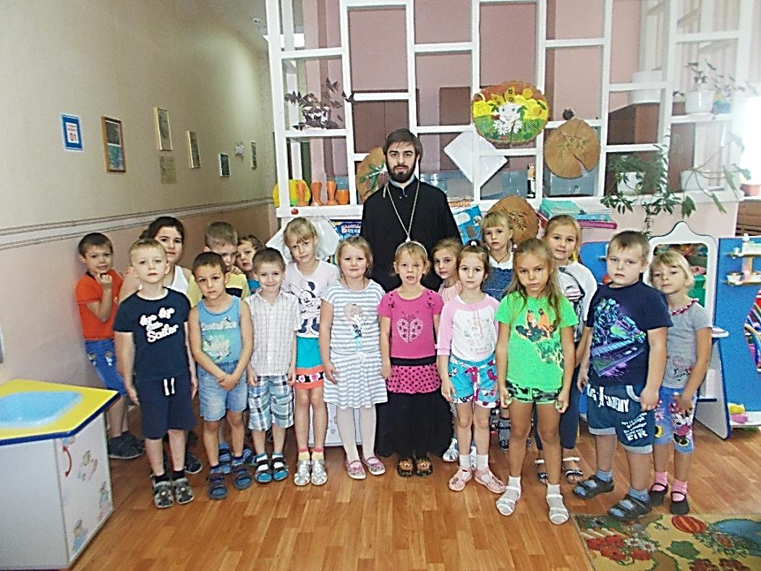
Иерей Михаил Красильников с воспитанников детского сада № 25 г. Липецка
Красота Божьего мира поражает также тем, что с ней проявляется гармоничная премудрость всего сотворенного, ребенок, наблюдая и изображая посредством красок и карандашей животных и растений понимает могущество и величие Бога, сотворившего этот чудесный мир. Батюшка призвал детей любить природу и относиться к ней с трепетом и уважением, чтобы таким образом приблизиться к Богу.

Из проповеди настоятеля храма протоиерея Сергия Гришина в 15 неделю по Пятидесятнице, неделю по Воздвижении:
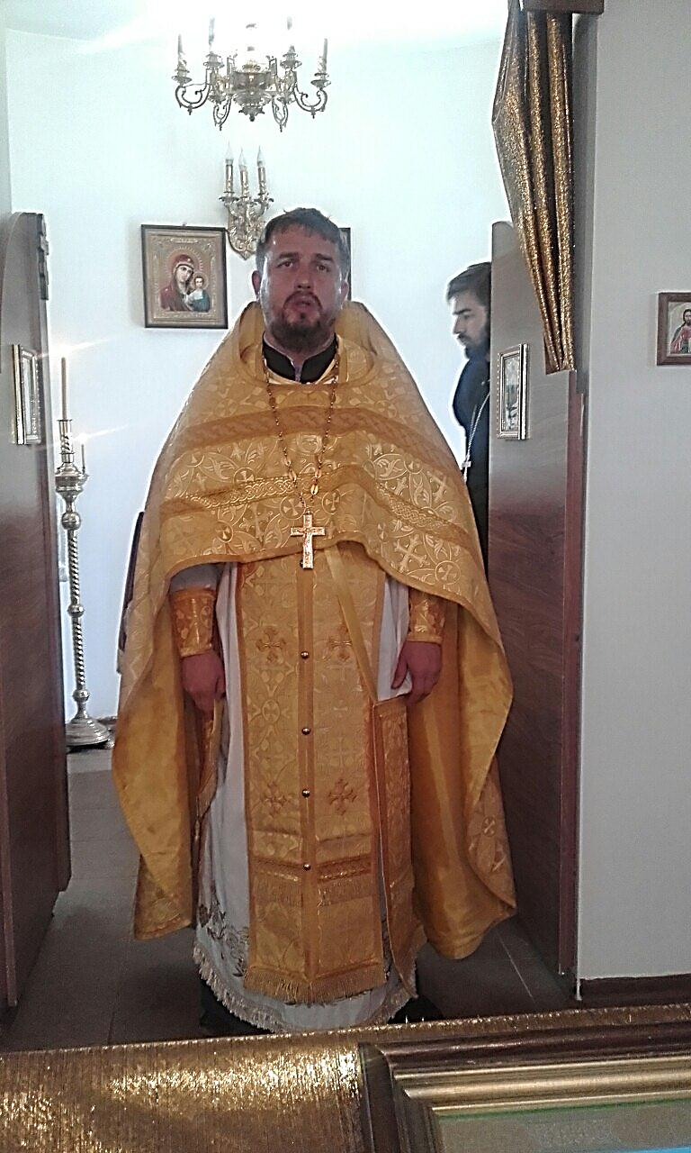 | «В сегодняшний день, дорогие братие и сестры, мы с вами слышали Евангельское чтение, где Господь Иисус Христос призывает Петра, Иакова и Иоанна на апостольское служение. Мы с вами знаем о том, что Иисус Христос всегда учил людей правде. Его закон указывал на то, что человек может быть совершенным, может очиститься и стать
Протоиерей
Сергий Гришин
на проповеди
чистым духовно и телесно. Учение Господа было подтверждено Его собственными крестными страданиями.
Сегодня мы слышали о том, как Иисус пришел на берег реки, где рыбаки, будущие апостолы, расстилали рыбацкие сети. Иисус воспользовался лодкой Петра, чтобы отплыть от берега и говорить с пришедшими людьми, так как их было очень много. Народ в огромном количестве шел за Господом, оставляя все земное и забывая даже о еде. Это говорит о том, что Слово Иисуса Христа было простое, но в нем была большая сила. Он говорил о значении человека, о том, как ему избавиться от греха и восстановить связь с Богом. Так, Иисус видя большое количество народа, решил явить чудо. Рыбаки, будущие апостолы не ожидали поймать рыбы в том день, но когда они закинули сети, улов был таким большим, что лодки погрузились в воду. Тогда апостолы испугались, увидев в этом божественность Спасителя. Тогда Иисус сказал им: «Идите за Мною, и Я сделаю вас ловцами человеков» (Мф. 4:19). Апостолам предстояло сделать многое, чтобы выполнить свое предназначение проповеди Евангелия.
Нам с вами нужно обратить внимание на то, что Иисус выбирает Себе в ученики людей простых, которые трудились, были бесхитростными и оказались достойными принять благовестие о нашем спасении, о судьбах мира, о будущем веке. На этом примере мы с вами видим, как обычные рыбаки, пройдя через совершенствование, стали апостолами. Так и каждый человек должен развиваться. Благодаря труду, кротости и смирению он может достичь такого состояния, при котором получит благодать от Бога».
9 октября 2016 г.
Приближающиеся праздники
19 октября – день памяти апостола Фомы
Святой апостол Фома был родом из галилейского города Пансады, в котором занимался рыболовством. Услышав благовестие Иисуса Христа, он всё оставил и последовал за Ним. Апостол Фома входит в число 12 учеников Спасителя. По свидетельству Священного Писания, святой апостол не поверил рассказам других учеников о Воскресении Иисуса Христа: «Аще не вижу на руку Его язвы гвоздинныя, и вложу перста моего в язвы гвоздинныя, и вложу руку мою в ребра Его, не иму веры» (Ин. 20, 25). На восьмой день после Воскресения Господь явился апостолу Фоме и показал Свои раны. «Господь мой и Бог мой!» - воскликнул святой апостол (Ин. 20, 28). «Фома, бывший некогда слабее других апостолов в вере, - говорит святитель Иоанн Златоуст, - сделался по благодати Божией мужественнее, ревностнее и неутомимее всех их, так что обошел со своей проповедью почти всю землю, не убоявшись возвещать Слово Божие народам диким». По Церковному Преданию, святой апостол Фома основал христианские Церкви в Палестине, Месопотамии, Парфии, Эфиопии и Индии. Проповедь Евангелия апостол запечатлел мученической смертью. За обращение ко Христу сына и супруги правителя индийского города Мелиапора святой апостол был заключен в темницу, претерпел пытки, и пронзенный пятью копьями, отошел ко Господу.
22 октября – день памяти апостола
Иакова Алфеева
Святой Иаков Алфеев - апостол от 12-ти, брат святого евангелиста Матфея. После Сошествия Святого Духа апостол Иаков Алфеев совершал миссионерские путешествия вместе с апостолом Андреем Первозванным, проповедуя в Иудее, Эдессе, Газе, Елевферополе, обратив многих на путь спасения. В египетском городе Острацыне святой Иаков мученически завершил свои апостольские подвиги крестной смертью.
23 октября – день памяти
прп. Амвросия Оптинского
Александр Гренков, будущий отец Амвросий, родился в Тамбовской губернии. Окончив духовное училище, он затем прошел успешно курс в духовной семинарии. В последнем классе семинарии ему пришлось перенести опасную болезнь, и он дал обет постричься в монахи, если выздоровеет. По выздоровлении он не забыл своего обещания, но несколько лет откладывал его исполнение. В это время он был преподавателем Липецкого духовного училища. Однако совесть не давала ему покоя. Изнемогая от своей нерешимости, Александр Михайлович отправился за советом к известному подвижнику Илариону Троекуровскому. «Иди в Оптину, – сказал ему старец, – и будешь опытен». Так, осенью 1839 года будущий подвижник прибыл в Оптину Пустынь, где был ласково принят старцем Львом. Вскоре Александр принял постриг и был наречен Амвросием. Но вновь он заболел. Болезнь имела для него несомненно провиденциальное значение. Она умерила его живой характер, предохранила его, быть может, от развития в нем самомнения и заставила его глубже войти в себя, лучше понять и самого себя, и человеческую природу. Недаром же впоследствии о. Амвросий говорил: «Монаху полезно болеть. И в болезни не надо лечиться, а только подлечиваться!»
Его душа искала живого, личного общения с людьми, и он скоро стал приобретать славу опытного наставника и руководителя в делах не только духовной, но и практической жизни. Он обладал необыкновенно живым, острым, наблюдательным и проницательным умом, просветленным и углубленным постоянною сосредоточенною молитвою, вниманием к себе и знанием подвижнической литературы. По благодати Божией его проницательность переходила в прозорливость. Он глубоко проникал в душу своего собеседника и читал в ней, как в раскрытой книге, не нуждаясь в его признаниях. Лицо его, крестьянина-великоросса, с выдающимися скулами и с седой бородой, светилось умными и живыми глазами. Со всеми качествами своей богато одаренной души о. Амвросий, несмотря на свою постоянную болезнь и хилость, соединял неиссякаемую жизнерадостность и умел давать свои наставления в такой простой и шутливой форме, что они легко и навсегда запоминались каждым слушающим.

Православные кроссворды для детей
По горизонтали: 2. Часть епархии, объединяющая группу приходов и церквей, находящихся в непосредственной территориальной близости друг от друга. 4. Молитвословие, состоящее из кондаков и икосов, во время чтения которого не полагается сидеть. 6. Монастырское или приходское помещение, в котором монашествующие или прихожане собираются для вкушения пищи. 7. Как называется священнослужитель (диакон, священник или епископ), принявший мученическую смерть за Христа, канонизированный Церковью в лике святых. 12. Возвышение, на котором стоит алтарь и иконостас. 15. Как называется ароматическая смола, используемая для каждения в храме. 17. День особого всецерковного поминовения умерших, которое совершается во вторник второй седмицы после Пасхи. 19. Как называется святой, который по внушению Святого Духа открывал людям волю Божию, а также обличал своих современников в грехах, призывал к покаянию и почитанию истинного Бога.
По вертикали: 1. Гора, на которой был распят Иисус Христос. 3. Преграда, стена, отделяющая алтарь от средней части православного храма, на которой в определенном порядке устанавливаются иконы. 5. Короткий нож с треугольным лезвием, которым совершают проскомидию. 8. Община православных христиан, состоящая из священнослужителей, церковнослужителей и мирян. 9. В древности так назывались мудрецы, обладавшие знаниями о силах природы, о движении небесных светил и т. п. 10. Как иначе называют священнослужителя. 11. Как называются священные книги Ветхого и Нового Заветов 13. Путешественник по святым местам. 14. День воздушно-десантных войск празднуется в России 2 августа. В этот же день Православная Церковь отмечает память одного из пророков, которого десантники считают своим небесным покровителем. Кто этот святой? 16. Фамилия адмирала Российской империи, который был канонизирован Церковью в лике святых 18. Автор проекта Храма Христа Спасителя, заложенного в 1839 г. и освященного в 1883 г.

 |  |  |  |  |  |  |  |  | ⁵
 |  |  | ¹ |  |  |  | ³
 |  |  |  |  |  |  |  |  |  |  |  |  | ⁸ |  | ¹³
²
 |  |  |  |  |  |  |  |  | ¹¹ |  | ¹⁴
 | ⁴ |  |  |  |  |  |  |  |  |  | ¹⁵
 |  |  |  |  |  |  | ¹²
 |  |  |  |  | ¹⁰
 | ⁶ |  |  |  |  |  |  |  |  |  |  |  | ¹⁸
 | ⁷ | ⁹ |  |  |  |  |  |  |  | ¹⁶
 |  |  |  |  |  |  |  |  | ¹⁷
 |  |  |  |  |  |  |  | ¹⁹
Внимание, конкурсы!
1. «Красота Божьего мира»
По благословению Его Святейшества, Святейшего Патриарха Московского и всея Руси КИРИЛЛА в рамках XXV Международных Рождественских образовательных Чтений состоится XII Международный конкурс детского творчества «Красота Божьего мира».
Целью данного конкурса является духовное, нравственное и патриотическое воспитание подрастающего поколения, приобщение молодежи к православной культуре, а также выявление новых талантов и созидание среды для творческого общения детей.
Конкурс проходит в два этапа.
Первый этап проводится на региональном уровне до 1 ноября 2016 года. 30 работ победителей регионального этапа конкурса до 10 ноября 2016 года будут направлены в Москву для участия во втором этапе конкурса.
В конкурсе могут принять участие ученики воскресных и общеобразовательных школ, православных гимназий и лицеев, художественных школ и студий, средне-специальных учебных заведений, воспитанники дошкольных и других детских учреждений России и стран зарубежья.
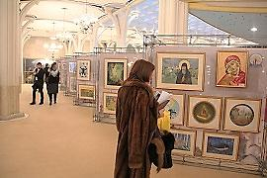 | Конкурс проводится по трём возрастным группам: первая группа - до 8 лет; вторая группа - 9-12 лет; третья группа -13-17 лет.
Выставка рисунков в фойе зала церковных Соборов в храме
Христа Спасителя г. Москвы
Подробная информация (тематика рисунков, заявка и др.) по телефону: 8-920-534-17-18 (директор воскресной школы храма прп. Серафима Саровского – иерей Михаил Красильников).

2. «Будьте совершенны,
как совершенен Отец ваш Небесный».
По благословению Высокопреосвященнейшего Никона, митрополита Липецкого и Задонского в апреле 2017 года состоится Региональный форум VI Детского-юношеские Богословские образовательные чтения «Будьте совершенны, как совершенен Отец ваш Небесный».
Цель чтений - развитие Богословской культуры личности школьника и педагога, формирование христианской системы ценностей.
К участию в Чтениях приглашаются старшеклассники, ученики 4-х и 5-х классов общеобразовательных школ, православных гимназий, воспитанники воскресных школ, студенты колледжей, техникумов, классные руководители и заместители директоров ОУ по ВР, преподаватели курса ОРКСЭ и ОДНКНР.
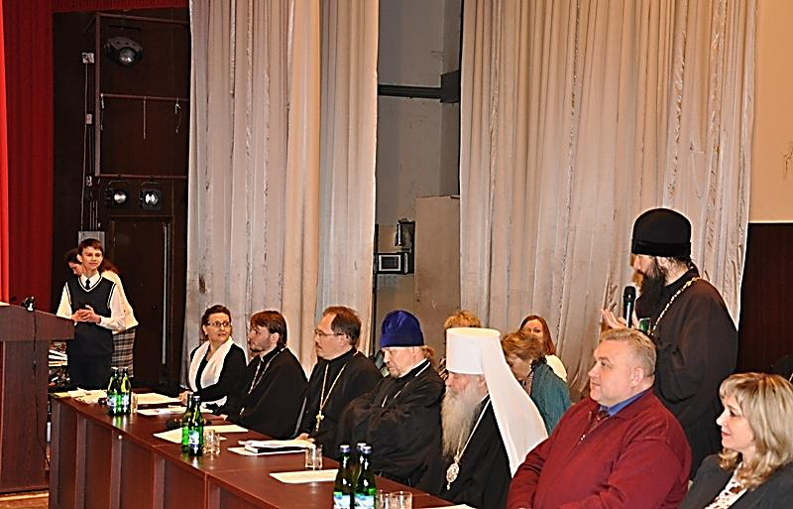
Выступление детей в актовом зале ЛГТУ перед членами жюри, которое возглавляет Владыка Никона,
митрополит Липецкий и Задонский
Для участия в конкурсе необходимо обратиться к директору воскресной школы иерею Михаилу Красильникову (8-920-534-17-18) до 1 декабря.
Расписание Богослужений
Богослужения совершаются ежедневно. В течение всей недели можно принять участие в Таинствах Исповеди и Причастия.
Начало Божественной Литургии в 8:00, вечернего богослужения в 17:00. Еженедельно по субботам в 16:00 для всех желающих совершается Таинство Соборования.
Приход храма во имя св.
прп. Серафима Саровского г. Липецка.
Тел.: 8-960-147-47-48.
Храм открыт ежедневно с 7:30 до 18:30
Настоятель храма – протоиерей Сергий Гришин
Для родителей воспитанников воскресной школы и всех желающих еженедельно по пятницам в 18:00 на 1 этаже воскресной школы проводятся беседы о Православном вероучении, особенностях богослужения, во время которых можно задать любые интересующие вопросы священнослужителю.
Учебные занятия детской воскресной школы и молодёжной группы проводятся каждое воскресенье после окончания Божественной Литургии.
Помимо обучения основам Православной веры православные педагоги осуществляют в будние дни факультативную работу по направлениям: вокальный ансамбль «Остров детства», художественная студия, моделирование и резьба по дереву.
Тел.: 8-920-534-17-18 (директор воскресной школы – иерей Михаил Красильников)

Местная Православная религиозная организация Приход храма прп. Серафима Саровского г. Липецка
Липецкой Епархии Русской Православной Церкви
(Московский Патриархат).
398037, г. Липецк, ул. Опытная, 17 а.
ИНН 4825046758, КПП 482501001, р/с 40703810235000100516 в ОСБ 8593
г. Липецк, БИК 044206604, к/с 30101810800000000604

ПРОСЬБА! НЕ ИСПОЛЬЗОВАТЬ ПРИХОДСКОЙ ЛИСТОК В ХОЗЯЙСТВЕННЫХ И БЫТОВЫХ НУЖДАХ!

